总共六种类型的错误：
一个fault文件中包含 fault.txt ,metric.xlsx和Metric.csv
Fault.txt:
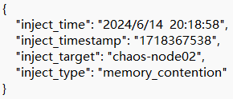
1 web集群的cpu错误，其中包含3个具体错误（fault1-3）
Csv文件中的展示
2 app集群的cpu错误，其中包含5个具体错误（fault4-8）
Csv文件中的展示
3 chaos-mesh的内存错误，其中只有一个具体错误（fault9）
Csv文件中的展示
4 onlineweb中服务节点不正常错误，其中只有一个错误（fault10）
Csv文件中展示
5 onlineweb中cpu错误，其中只有一个错误（fault11）
Csv文件中展示
6 onlineweb中频繁fullgc错误，其中只有一个错误（fault12）
补充:
如果csv文件或者xlsx文件TimeStamp显示为科学技术法表示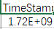则是因为单元格显示长度问题，将单元格拉长即可完整显示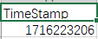
后三个错误只有3个指标

